I-COMPTES DU BILAN :
Note 3.1 : Trésorerie et équivalents de trésorerie
Ce poste comprend les fonds en caisse et les comptes courants bancaires ne faisant l’objet d’aucune restriction. Étant mobilisables à tout moment.
Le poste regroupe les disponibilités du centre dans ses divers comptes bancaires ainsi que dans sa caisse de menues dépenses.
Note 3.2 : Cotisations à recevoir
Il s’agit des cotisations restant à percevoir de la part des Etats membres au titre de l’année en question. La répartition par pays est la suivante :

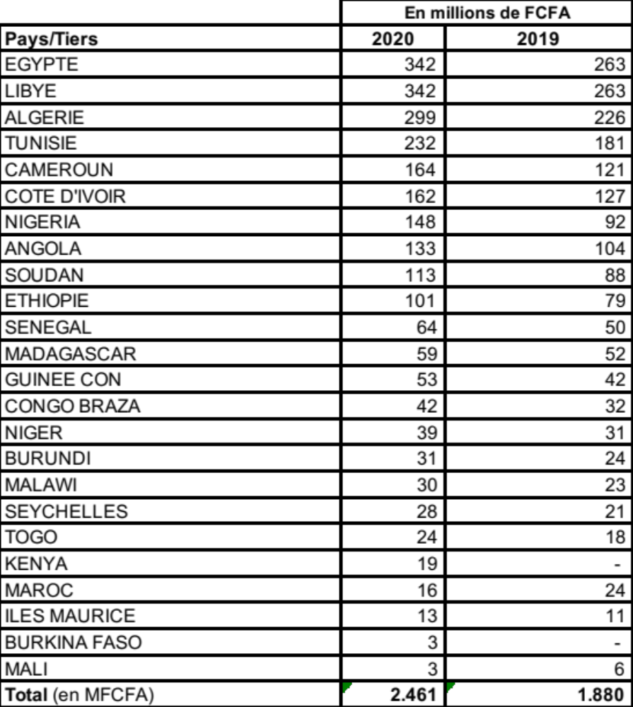

Note 3.3 : Avances pour projets et réunions
Ce sont des avances accordées aux partenaires pour des projets et réunions encours ou à venir et détaillées comme suit.
Note 3.4 : Autres créances
Cette catégorie comprend principalement les avances au personnel et les créances éventuelles envers les clients collectifs.
Les créances clients et personnel sont comptabilisées sous déduction éventuelle de provisions pour pertes de valeur en cas de risques de non-recouvrement.
Compte tenu de la nature de ces éléments de créance envers totalement les pouvoirs publics et de la nature de son activité, l’exposition de l’ACMAD au risque de défaut de ses débiteurs ne peut avoir une incidence significative sur son activité, sa situation financière ou son patrimoine.
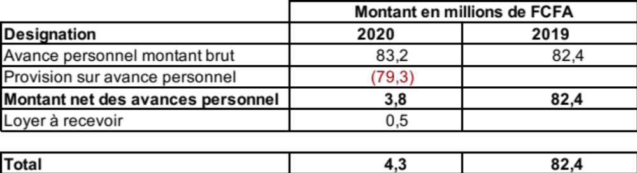

Note 3.5 : Immobilisations corporelles
Les immobilisations corporelles acquises sont comptabilisées au coût diminué du cumul des amortissements et du cumul des éventuelles pertes de valeur. Les différentes composantes d’une immobilisation corporelle sont comptabilisées séparément lorsque leur durée d’utilité estimée et donc leur durée d’amortissement sont significativement différentes. Le coût d’une immobilisation inclut les dépenses qui sont directement attribuables à l’acquisition de cette immobilisation. Il inclut, le cas échéant, les coûts d’emprunt.
Les coûts ultérieurs sont inclus dans la valeur comptable de l’immobilisation ou reconnus comme un composant séparé, le cas échéant, s’il est probable que des avantages économiques futurs associés à cet élément iront à ACMAD et que le coût de cet actif peut être évalué de façon fiable. Tous les autres coûts d’entretien sont comptabilisés en charges de l’exercice au cours duquel ils sont encourus.
À partir de la date de mise en service du bien, les immobilisations corporelles sont amorties linéairement, selon une approche par composant, sur leur durée d’utilité avec une valeur résiduelle, le plus souvent, nulle.
Les amortissements sont calculés en fonction des durées d’utilisation suivantes :
- Bâtiment/Constructions : 50 ans
- Matériel et mobilier de bureau : 5 ans
- Matériel informatique : 3 ans
- Matériel de transport et roulant : 4 ans
- Autres matériels spécifiques : 5 à 10 ans
Récapitulatif des immobilisations corporelles et leur amortissement/dépréciation (en MFCFA) :
 |  | Matériel et mobilier de bureau | Matériel informatique | Matériel de transport et roulant | Autres matériel spécifiques
Élément / Actif | Bâtiment
Valeur d’acquisition | 35,38 | 44,27 | 521,96 | 132,09 | 1 811,95
Durée de vie | 50 ans | 5 ans | 3 ans | 4 ans | 5 à 10 ans
Taux | 2% | 20% | 33% | 25% | 10 à 20%
Amortissement au 31/12/2019 | 2,20 | 30,51 | 490,48 | 132,09 | 59,43
Dotation 2020 | 0,71 | 4,27 | 16,45 | 0 | 14,25
Cumul de dotations | 2,90 | 34,78 | 506,94 |  | 73,68
Valeur Nette | 32,48 | 9,49 | 15,02 |  | 1 738,27

Note 3.6 : Actifs incorporels
L’actif incorporel se compose principalement de logiciels acquis ou développés en interne. Les actifs incorporels acquis séparément par le centre sont comptabilisés au coût.
Les logiciels du centre sont amortis selon le mode linéaire sur des périodes qui correspondent à leur durée d’utilité prévue. Cette durée est de 5 ans pour tous les logiciels.
Tableau récapitulatif de logiciels et leur amortissement/dépréciation (en MFCFA) :
Elément/Actif | TOMPROs | Licence | SQ | Antivirus | MATLAB | TOM2PRO | COMM RESEAU/SWITCH/GAMMA
Valeur d’acquisition | 17,55 | 0,08 | 822,64 | 2,51 | 0,32 | 16,38 | 0,215
Durée de vie | 5 ans | 5 ans | 5 ans | 5 ans | 5 ans | 5ans | 5ans
Taux | 20% | 20% | 20% | 20% | 20% | 20% | 20%
Amortissement au 31/12/2019 | 17,02 | 0,06 | 822,64 | 1,32 | 0,05 | 3,14 | 0
Dotation 2020 | 0,54 | 0,02 | 0 | 0,50 | 0,06 | 3,28 | 0,004
Cumul de dotations | 17,56 | 0,08 |  | 1,82 | 0,11 | 6,42 | 0,004
Valeur Nette | 0 | 0 |  | 0,69 | 0,21 | 9,96 | 0,211

NOTE 3.7 : Dettes et comptes de régularisation
Ils regroupent les dettes/obligations envers les fournisseurs, le personnel, les organismes sociaux (CNSS, FNR), l’Etat (ISB, ITS) et divers créditeurs.
Ces passifs financiers courants sont évalués à leur valeur nominale dans la mesure où elle constitue une estimation raisonnable de leur valeur de marché étant donné leur caractère court terme.
La répartition des obligations entre créanciers est comme suit :
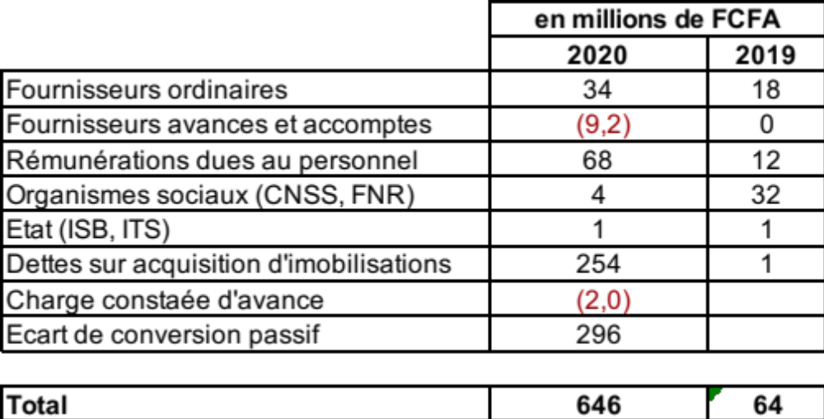

NOTE 3.8 : Revenu différé
Conformément à l’IAS 20, les subventions d’investissement sont soit comptabilisées en produit différé, soit elles viennent en diminution du cout des immobilisations acquises.
Dans le cas de l’ACMAD c’est la première option qui s’applique aux « autres subventions ». Celles-ci sont constatées en revenu différé et reprises en produits différés.

II-COMPTE DE RESULTAT :
Note 5.1 : Cotisations obligatoires
Il s’agit des cotisations annuelles fixes arrêtées avec chaque État et reparti par pays comme suit.
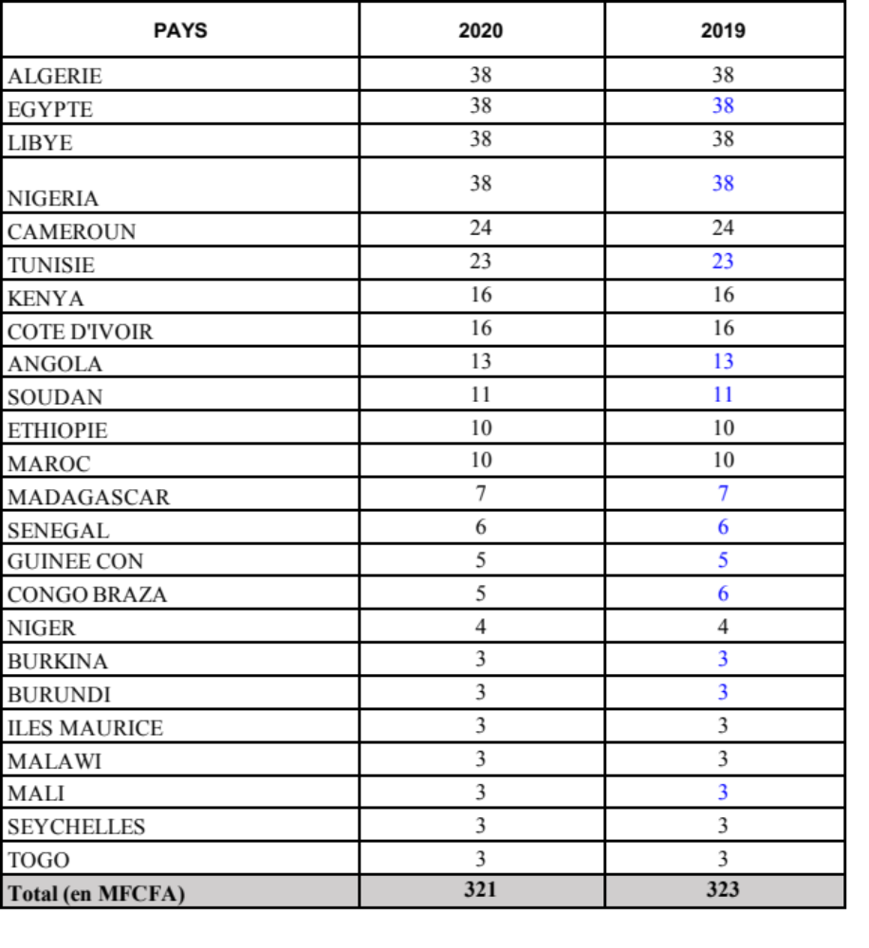

Note 5.2 : Contributions volontaires
Il s’agit des fonds reçus par les bailleurs pour financer les projets
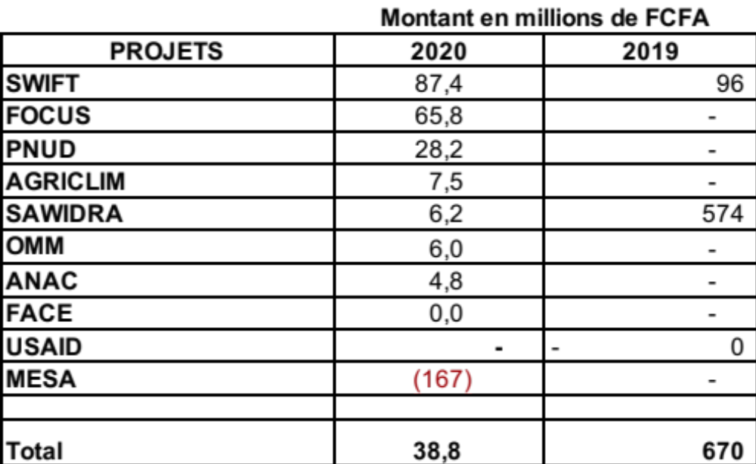

Note 5.3 : Autres recettes
Ce sont des revenus issus de la mise en location par le centre de chambres et cabine de traduction.
Note 6.1 : Salaires et avantages sociaux
Conformément à la norme IFRS (IAS 19) - Avantages au personnel et aux recommandations du syscohada révisé, le centre enregistre l’ensemble des avantages accordés au personnel. Ainsi, il participe selon les lois et usages à la constitution des retraites de son personnel. Le personnel bénéficie d’avantages à long terme ou postérieurs à l’emploi. Ces avantages complémentaires prennent la forme soit de régimes à cotisations définies, soit de régimes à prestations définies. ACMAD avait opté pour le régime à prestations définies.
En 2020 et 2019, les sommes engagées au titre d’avantages au personnel du centre se présentent comme suit :
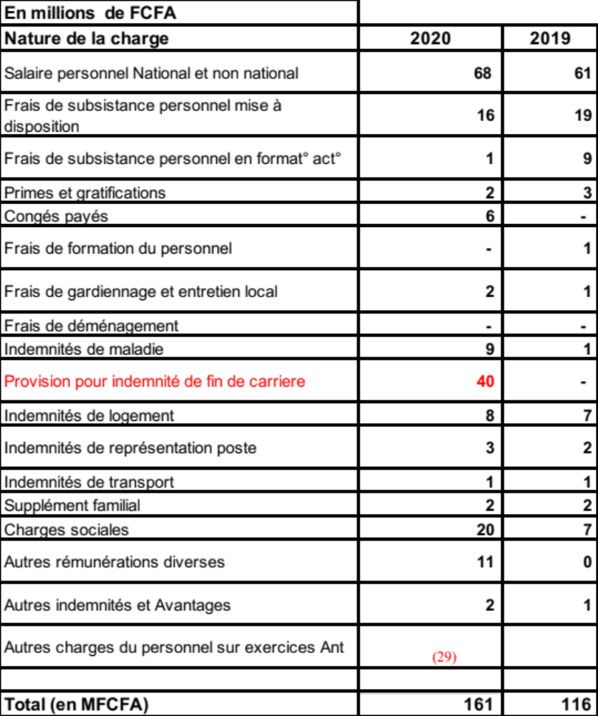

Note 6.2 : Déplacements et missions
Il s’agit des charges liées au voyages et déplacement principalement du personnel de projet et personnel non national. A cela s’ajoute les frais de missions-réceptions et pause-café.

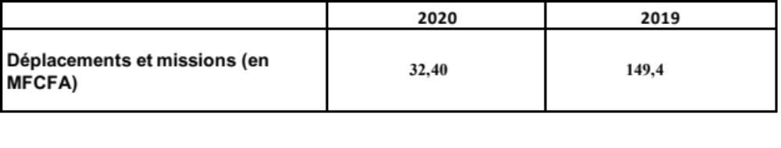
Note 6.3: Mise en œuvre des projets et des réunions des partenaires
Ce poste regroupe les dépenses engagées dans le cadre des projets, il s’agit principalement des frais de communication (annonces et insertions, catalogues et imprimés publics), les frais liés au déroulement des ateliers, séminaires et réunions et les honoraires d’autres prestations de services connexes.
Note 6.4 : Fournitures consommables et autres frais de fonctionnement
Charges liées aux consommations nécessaires au fonctionnement quotidien (eau, électricité, carburant, fournitures de bureau, entretien…) y compris des taxes comme la vignette ou les droits de timbre.
Note 6.5 : Autres dépenses et produits
Il s’agit de la reprise de subvention d’investissement et autres produits/charges non courantes.
Note 6.6 : Coûts financiers
Il s’agit principalement des pertes et gains liées aux opérations de change.

